Информация о продуктах

Изображение продукта | Описание продукта | Изображение продукта | Описание продукта
Детский плавательный бассейн
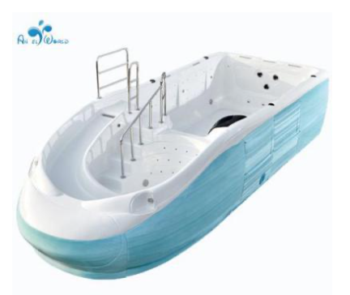 | Размеры: 6100*2200*1300MM  Модель: AW-DT32  Цвет: Синий  Для возраста: 0-6 лет  Вместимость: 8 человек  Функции продукта:  1.Массаж  2. Поддержка постоянной температуры  3. Волны и пузыри  4. Водопад на стене бассейна  5. Цветная подсветка  6. Умный пульт управления  7. Озоновая система дезинфекции  8. Система круговой фильтрации  Мощность: 6.5 кВт | 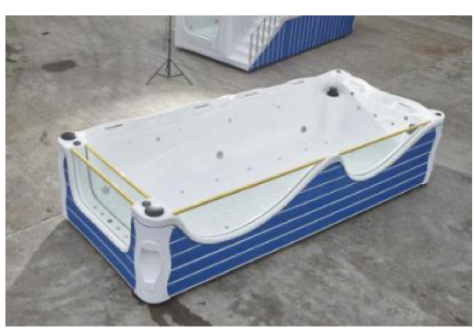 | Размеры:5000*2140*1100MM 4200*2000*1100MM  Модель:AW-DB21  Цвет: Синий, Белый, на выбор  Для возраста: 0-6 лет  Вместимость: 8 человек  Функции продукта:  1.Массаж  2. Поддержка постоянной температуры  3. Волны и пузыри  4. Водопад на стене бассейна  5. Цветная подсветка  6. Умный пульт управления  7. Озоновая система дезинфекции  8. Система круговой фильтрации  Мощность: 6 кВт

Изображение продукта | Описание продукта | Изображение продукта | Описание продукта
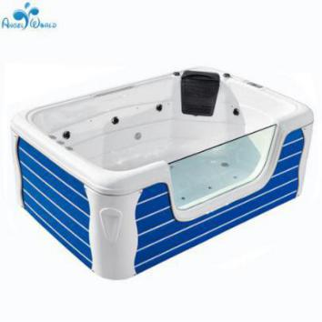 | Размеры: 3000*2200*1000MM  Модель: AW-DP31  Цвет: Синий, Белый, на выбор  Для возраста: 0-6 лет  Вместимость: 10 человек  Функции продукта:  1.Массаж  2. Поддержка постоянной температуры  3. Волны и пузыри  4. Водопад на стене бассейна  5. Цветная подсветка  6. Умный пульт управления  7. Озоновая система дезинфекции  8. Система круговой фильтрации  Мощность: 5.5 кВт | 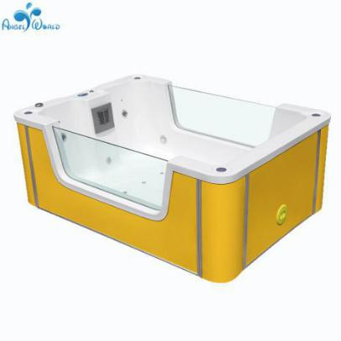 | Размеры:2500*1800*1000MM  Модель:AW-DB11  Цвет: Желтый, Синий, Зеленый, разноцветный, на выбор  Для возраста: 0-6 лет  Вместимость: 4 человека  Функции продукта:  1.Массаж  2. Поддержка постоянной температуры  3. Волны и пузыри  4. Водопад на стене бассейна  5. Цветная подсветка  6. Умный пульт управления  7. Озоновая система дезинфекции  8. Система круговой фильтрации  Мощность: 2.6 кВт
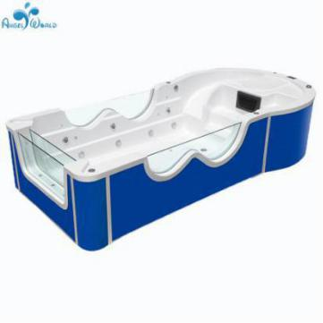 | Размеры: 4500*2200*1000MM  5800*2200*1000MM  Модель: AW-DB16  Цвет: Желтый, Синий, Зеленый, разноцветный, на выбор  Для возраста: 0-6 лет  Вместимость: 8 человек  Функции продукта:  1.Массаж  2. Поддержка постоянной температуры  3. Волны и пузыри  4. Водопад на стене бассейна  5. Цветная подсветка  6. Умный пульт управления  7. Озоновая система дезинфекции  8. Система круговой фильтрации  Мощность: 5.75 кВт  6.75 кВт | 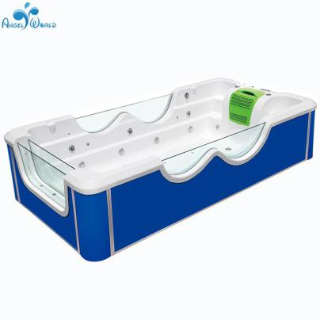 | Размеры: 4000*2000*1000MM  3000*2000*1000MM  Модель: AW-DB14  Цвет: Желтый, Синий, Зеленый, разноцветный, на выбор  Для возраста: 0-6 лет  Вместимость: 8 человек  Функции продукта:  1.Массаж  2. Поддержка постоянной температуры  3. Волны и пузыри  4. Водопад на стене бассейна  5. Цветная подсветка  6. Умный пульт управления  7. Озоновая система дезинфекции  8. Система круговой фильтрации  Мощность: 5.72 кВт  5.7 кВт

Изображение продукта | Описание продукта | Изображение продукта | Описание продукта
 | Размеры: 3000*2200*1000MM  Модель: AW-DP31  Цвет: Синий, Белый, на выбор  Для возраста: 0-6 лет  Вместимость: 10 человек  Функции продукта:  1.Массаж  2. Поддержка постоянной температуры  3. Волны и пузыри  4. Водопад на стене бассейна  5. Цветная подсветка  6. Умный пульт управления  7. Озоновая система дезинфекции  8. Система круговой фильтрации  Мощность: 5.5 кВт |  | Размеры:2500*1800*1000MM  Модель:AW-DB11  Цвет: Желтый, Синий, Зеленый, разноцветный, на выбор  Для возраста: 0-6 лет  Вместимость: 4 человека  Функции продукта:  1.Массаж  2. Поддержка постоянной температуры  3. Волны и пузыри  4. Водопад на стене бассейна  5. Цветная подсветка  6. Умный пульт управления  7. Озоновая система дезинфекции  8. Система круговой фильтрации  Мощность: 2.6 кВт
 | Размеры: 4500*2200*1000MM  5800*2200*1000MM  Модель: AW-DB16  Цвет: Желтый, Синий, Зеленый, разноцветный, на выбор  Для возраста: 0-6 лет  Вместимость: 8 человек  Функции продукта:  1.Массаж  2. Поддержка постоянной температуры  3. Волны и пузыри  4. Водопад на стене бассейна  5. Цветная подсветка  6. Умный пульт управления  7. Озоновая система дезинфекции  8. Система круговой фильтрации  Мощность: 5.75 кВт  6.75 кВт |  | Размеры: 4000*2000*1000MM  3000*2000*1000MM  Модель: AW-DB14  Цвет: Желтый, Синий, Зеленый, разноцветный, на выбор  Для возраста: 0-6 лет  Вместимость: 8 человек  Функции продукта:  1.Массаж  2. Поддержка постоянной температуры  3. Волны и пузыри  4. Водопад на стене бассейна  5. Цветная подсветка  6. Умный пульт управления  7. Озоновая система дезинфекции  8. Система круговой фильтрации  Мощность: 5.72 кВт  5.7 кВт

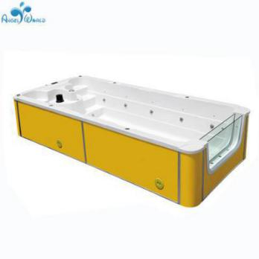 | Размеры: 5000*2200*1000MM  6000*2200*1000MM  7000*2200*1000MM  8000*2200*1000MM  Модель: AW-DP13  Цвет: Синий, Белый, на выбор  Для возраста: 0-6 лет  Вместимость: 10 человек  Функции продукта:  1.Массаж  2. Поддержка постоянной температуры  3. Волны и пузыри  4. Водопад на стене бассейна  5. Цветная подсветка  6. Умный пульт управления  7. Озоновая система дезинфекции  8. Система круговой фильтрации  Мощность: 6.75 кВт  7.25 кВт  7.28 кВт  7.3 кВт | 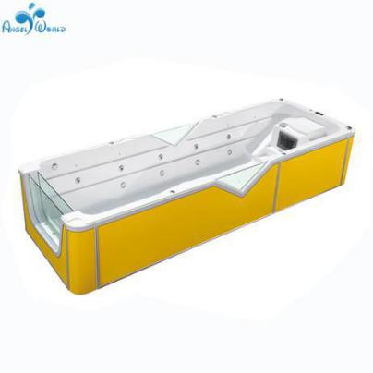 | Размеры: 5750*2000*1000MM  Модель:AW-DB15  Цвет: Желтый, Синий, Зеленый, разноцветный, на выбор  Для возраста: 0-6 лет  Вместимость: 4 человека  Функции продукта:  1.Массаж  2. Поддержка постоянной температуры  3. Волны и пузыри  4. Водопад на стене бассейна  5. Цветная подсветка  6. Умный пульт управления  7. Озоновая система дезинфекции  8. Система круговой фильтрации  Мощность: 6.75 кВт
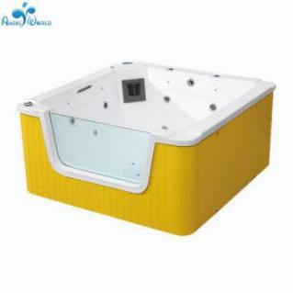 | Размеры: 2000*2000*1000MM  Модель: AW-DB10  Цвет: Желтый, Синий, Зеленый, Белый, Розовый, Коричневый, на выбор  Для возраста: 0-6 лет  Вместимость: 4 человека  Функции продукта:  1.Массаж  2. Поддержка постоянной температуры  3. Волны и пузыри  4. Водопад на стене бассейна  5. Цветная подсветка  6. Умный пульт управления  7. Озоновая система дезинфекции  8. Система круговой фильтрации  Мощность: 2.6 кВт | 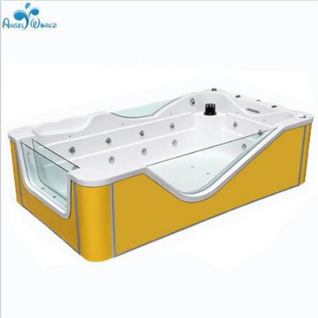 | Размеры: 3500*2000*1000MM  Модель: AW-DT35  Цвет: Желтый, Синий, Зеленый, разноцветный  Для возраста: 0-6 лет  Вместимость: 6 человек  Функции продукта:  1.Массаж  2. Поддержка постоянной температуры  3. Волны и пузыри  4. Водопад на стене бассейна  5. Цветная подсветка  6. Умный пульт управления  7. Озоновая система дезинфекции  8. Система круговой фильтрации  Мощность: 5.7 кВт

Изображение продукта | Описание продукта | Изображение продукта | Описание продукта
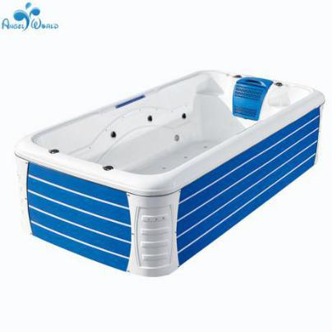 | Размеры: 4000*2200*1000MM  5000*2200*1000MM  5800*2200*1000MM  Модель: AW-DP34  Цвет: Синий, Белый, на выбор  Для возраста: 0-6 лет  Вместимость: 8 человек  Функции продукта:  1.Массаж  2. Поддержка постоянной температуры  3. Волны и пузыри  4. Водопад на стене бассейна  5. Цветная подсветка  6. Умный пульт управления  7. Озоновая система дезинфекции  8. Система круговой фильтрации  Мощность: 5.5 кВт | 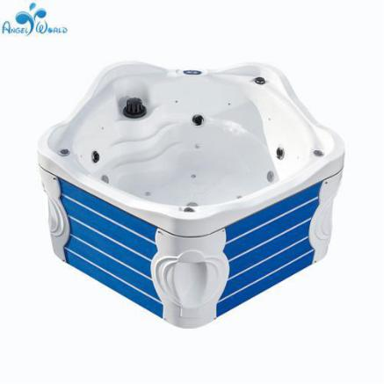 | Размеры: 2100*2100*1000MM  Модель:AW-DT31  Цвет: Синий, Белый, на выбор  Для возраста: 0-6 лет  Вместимость: 4 человека  Функции продукта:  1.Массаж  2. Поддержка постоянной температуры  3. Волны и пузыри  4. Водопад на стене бассейна  5. Цветная подсветка  6. Умный пульт управления  7. Озоновая система дезинфекции  8. Система круговой фильтрации  Мощность: 3.2 кВт
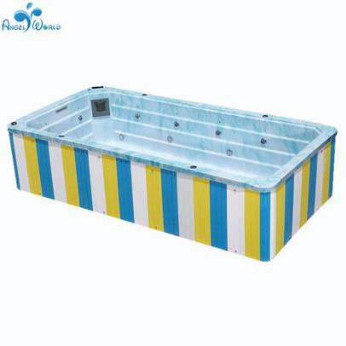 | Размеры: 2000*1500*1000MM  2000*2000*1000MM  3000*2000*1000MM  4000*2000*1000MM  5000*2000*1000MM  Модель: AW-DP14  Цвет: Желтый, Синий, Зеленый, Белый, Розовый, Коричневый, на выбор  Для возраста: 0-6 лет  Вместимость: 10 человек  Функции продукта:  1.Массаж  2. Поддержка постоянной температуры  3. Волны и пузыри  4. Водопад на стене бассейна  5. Цветная подсветка  6. Умный пульт управления  7. Озоновая система дезинфекции  8. Система круговой фильтрации  Мощность: 2.6 кВт  2.6 кВт  5.7 кВт  5.72 кВт  6.75 кВт | 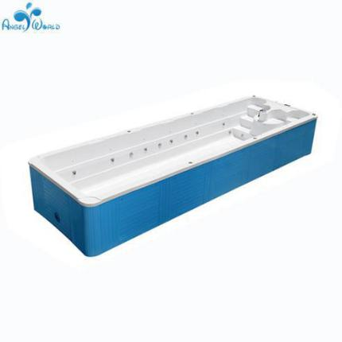 | Размеры: 6000*2200*1100MM  7000*2200*1100MM  8000*2200*1100MM  Модель: AW-DP17  Цвет: Желтый, Синий, Зеленый, разноцветный  Для возраста: 0-6 лет  Вместимость: 16 человек  Функции продукта:  1.Массаж  2. Поддержка постоянной температуры  3. Волны и пузыри  4. Водопад на стене бассейна  5. Цветная подсветка  6. Умный пульт управления  7. Озоновая система дезинфекции  8. Система круговой фильтрации  Мощность: 6.3 кВт  7.33 кВт  7.35 кВт
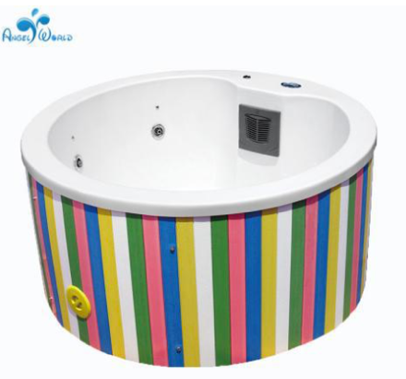 | Размеры: 1800*1800*1000MM  2000*2000*1000MM  Модель: AW-DT10  Цвет: Желтый, Синий, Зеленый, Белый, Розовый, Коричневый, на выбор  Для возраста: 0-6 лет  Вместимость: 4 человека  Функции продукта:  1.Массаж  2. Поддержка постоянной температуры  3. Волны и пузыри  4. Водопад на стене бассейна  5. Цветная подсветка  6. Умный пульт управления  7. Озоновая система дезинфекции  8. Система круговой фильтрации  Мощность: 2.6 кВт | 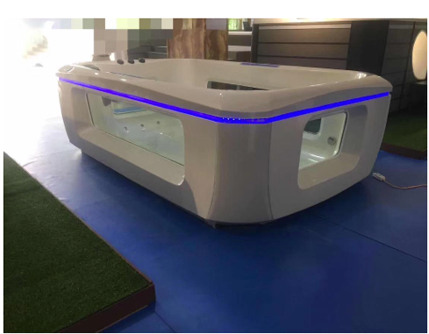  НОВИНКА | Размеры: 3200*2000*1000MM  Модель: AW-DN15  Цвет: Белый  Для возраста: 0-6 лет  Вместимость: 6 человек  Функции продукта:  1. Высококачественный пульт управления и дисплей  2. Поддержка постоянной температуры  3. Система круговой фильтрации, озоновая дезинфекция и тщательная стерилизация  4. Стандартный бумажный фильтр эффективно очищает грязь от человеческого тела  5. Всесторонний массаж водными потоками  6. Цветная подсветка дна  7. Цветная подсветка ватерлинии  8. Расслабляющий массаж пузырьками воды со дна  9. Оформление со встроенным закаленным стеклом надежно защищает от давления воды и протечек  10. Подсветка вокруг бассейна автоматически меняет цвета и расслабляет глаза

Изображение продукта | Описание продукта | Изображение продукта | Описание продукта
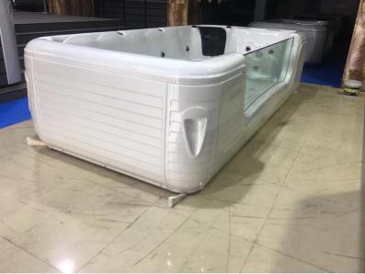  НОВИНКА | Размеры: 4000*2000*1000MM  Модель: AW-DN19  Цвет: Белый  Для возраста: 0-6 лет  Вместимость: 8 человек  Функции продукта:  1. Высококачественный пульт управления и дисплей  2. Поддержка постоянной температуры  3. Система круговой фильтрации, озоновая дезинфекция и тщательная стерилизация  4. Стандартный бумажный фильтр эффективно очищает грязь от человеческого тела  5. Всесторонний массаж водными потоками  6. Цветная подсветка дна  7. Цветная подсветка ватерлинии  8. Расслабляющий массаж пузырьками воды со дна  9. Оформление со встроенным закаленным стеклом надежно защищает от давления воды и протечек  10. Полностью автоматизированный слив | 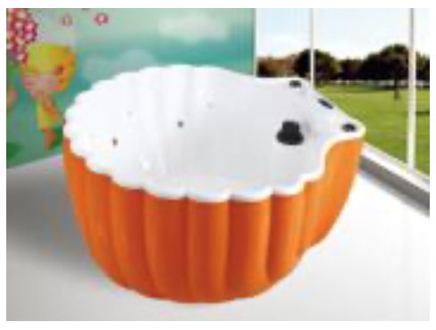  НОВИНКА | Размеры: 2000*2000*950MM  Модель:AW-BN17  Цвет: Оранжевый  Для возраста: 0-6 лет  Вместимость: 4 человека  Функции продукта:  1.Массаж  2. Поддержка постоянной температуры  3. Волны и пузыри  4. Водопад на стене бассейна  5. Цветная подсветка  6. Умный пульт управления  7. Озоновая система дезинфекции  8. Система круговой фильтрации  Мощность: 3.2 кВт

Изображение продукта | Описание продукта | Изображение продукта | Описание продукта
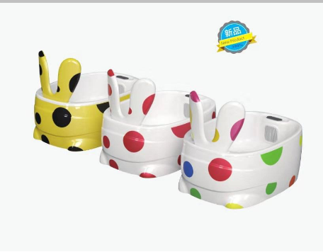 | Размеры: 2500*1870*950MM  Модель: AW-RB10  Цвет: Как на изображении  Для возраста: 0-6 лет  Вместимость: 2-4 человека  Функции продукта:  1. Высококачественный пульт управления и дисплей  2. Поддержка постоянной температуры  3. Система круговой фильтрации, озоновая дезинфекция и тщательная стерилизация  4. Всесторонний массаж водными потоками  5. Цветная подсветка  6. Расслабляющий массаж пузырьками воды со дна  7. Bluetooth | 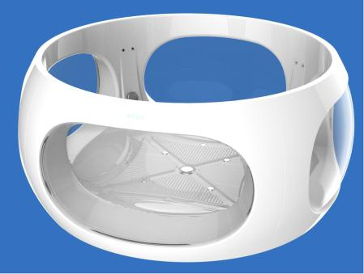 | Размеры: 2300*1100MM  Модель:AW-DN17  Цвет: Белый  Для возраста: 0-6 лет  Вместимость: 2-4 человека  Объем: 3 тонны  Вес: 360 кг  Функции продукта:  1.Озонатор  2. Круговая фильтрация  3. Защита земли от протечек  4. Управление с помощью мобильного приложения  5. Массаж потоками  6. Цветная подсветка пузырьков  7. Донные лампы  8. Радио  9. Динамик  10. Цветная подсветка ватерлинии  11. Закаленное стекло (сталинит)  12. Мощный фильтр  Мощность: 3.2 кВт

Изображение продукта | Описание продукта | Изображение продукта | Описание продукта
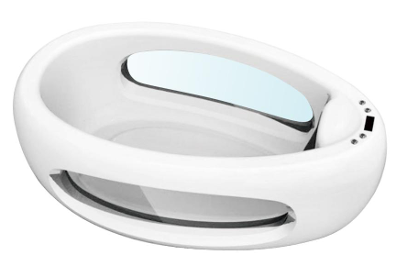 | Размеры: 3500*2200*1100MM  Модель: AW-DN16  Цвет: Белый  Для возраста: 0-6 лет  Вместимость: 2-4 человека  Функции продукта:  - Система круговой фильтрации  - Термостат на 3 кВт  - Защита земли от протечек  - Управление с помощью мобильного приложения  - Массаж потоками воды  - Цветная подсветка пузырьков  - Донные лампы  - Радио  - Динамик  - Цветная подсветка ватерлинии  11. Закаленное стекло (сталинит)  12. Мощный фильтр  13. Озонатор  14. Двойная система донного слива

Купательная спа-ванночка для младенцев
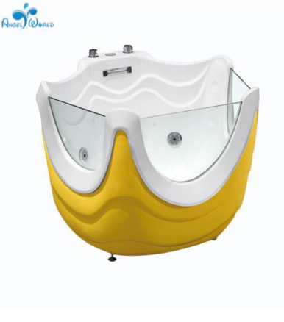 | Размеры: 1150*1050*940MM  Модель: AW-XT18  Цвет: Синий, Желтый, Розовый, Зеленый, Белый  Для возраста: 0-1 года  Вместимость: 1 человек  Функции продукта:  1.Массаж  2. Волны и пузыри  3. Цветная подсветка  4. Душ  Мощность: 455 Вт | 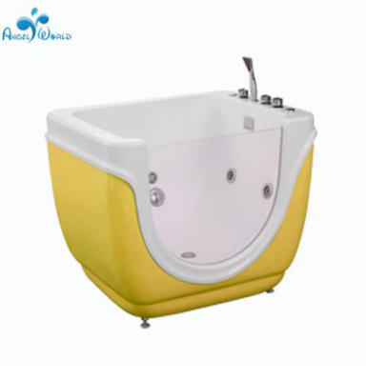 | Размеры: 1130*870*900MM  Модель: AW-XD20  Цвет: Синий, Желтый, Розовый, Зеленый, Белый  Для возраста: 0-1 года  Вместимость: 1 человек  Функции продукта:  1.Массаж  2. Волны и пузыри  3. Цветная подсветка  4. Душ  Мощность: 455 Вт
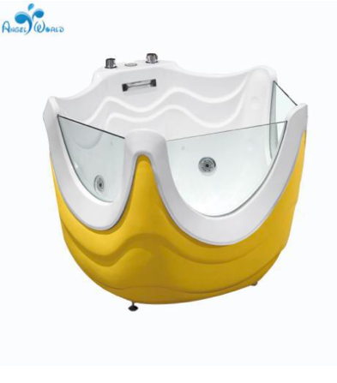 | Размеры: 1130*870*900MM  Модель: AW-XT17  Цвет: Синий, Желтый, Розовый, Зеленый, Белый  Для возраста: 0-1 года  Вместимость: 1-2 человека  Функции продукта:  1.Массаж  2. Волны и пузыри  3. Цветная подсветка  4. Душ  Мощность: 455 Вт | 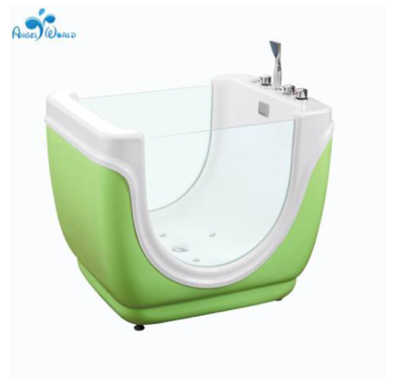 | Размеры: 1130*870*900MM  Модель: AW-XS30  Цвет: Синий, Желтый, Розовый, Зеленый, Белый  Для возраста: 0-1 года  Вместимость: : 1-2 человека  Функции продукта:  1.Массаж  2. Волны и пузыри  3. Цветная подсветка  4. Душ  Мощность: 455 Вт
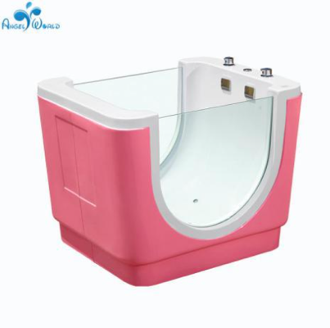 | Размеры: 1130*870*900MM  Модель: AW-XS17  Цвет: Синий, Желтый, Розовый, Зеленый, Белый  Для возраста: 0-2 года  Вместимость: 1-2 человека  Функции продукта:  1.Массаж  2. Волны и пузыри  3. Цветная подсветка  4. Душ  Мощность: 455 Вт | 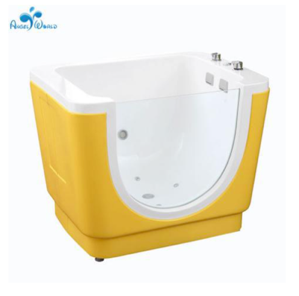 | Размеры: 1130*870*900MM  Модель: AW-XD19  Цвет: Синий, Желтый, Розовый, Зеленый, Белый  Для возраста: 0-2 года  Вместимость: 1 человек  Функции продукта:  1.Массаж  2. Волны и пузыри  3. Цветная подсветка  4. Душ  Мощность: 455 Вт
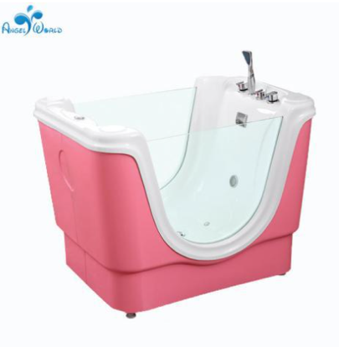 | Размеры: 1130*870*900MM  Модель: AW-XT19  Цвет: Синий, Желтый, Розовый, Зеленый, Белый  Для возраста: 0-2 года  Вместимость: 1-2 человека  Функции продукта:  1.Массаж  2. Волны и пузыри  3. Цветная подсветка  4. Душ  Мощность: 455 Вт | 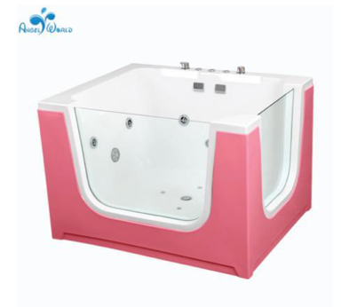 | Размеры: 1350*1100*1000MM  Модель: AW-XS29  Цвет: Синий, Желтый, Розовый, Зеленый, Белый, Оранжевый  Для возраста: 0-2 года  Вместимость: : 1-2 человека  Функции продукта:  1.Массаж  2. Волны и пузыри  3. Цветная подсветка  4. Душ  Мощность: 455 Вт

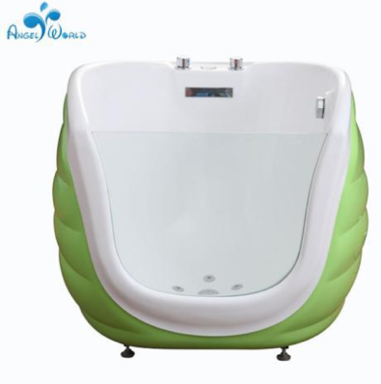 | Размеры: 1070*950*930MM  Модель: AW-XT14  Цвет: Синий, Желтый, Розовый, Зеленый, Белый, Оранжевый  Для возраста: 0-2 года  Вместимость: 1-2 человека  Функции продукта:  1.Массаж  2. Волны и пузыри  3. Цветная подсветка  4. Душ  Мощность: 455 Вт | 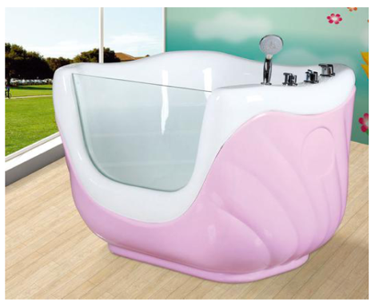  НОВИНКА | Размеры: 1100*900*850MM  Модель: AW-XB12  Цвет: Розовый  Для возраста: 0-2 года  Вместимость: 1-2 человека  Функции продукта:  1.Массаж  2. Волны и пузыри  3. Цветная подсветка  4. Душ  Мощность: 238 Вт
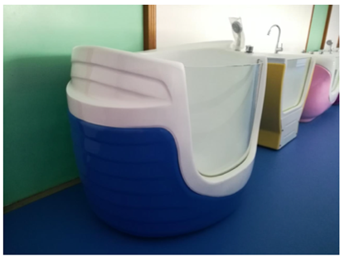  НОВИНКА | Размеры: 1300*1050*980MM  Модель: AW-XB23  Цвет: Синий  Для возраста: 0-2 года  Вместимость: 1-2 человека  Функции продукта:  1.Массаж  2. Волны и пузыри  3. Цветная подсветка  4. Душ  Мощность: 238 Вт | 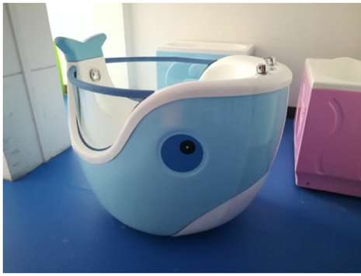  НОВИНКА | Размеры: 1250*1250*900MM  Модель: AW-XB21  Цвет: Синий, Белый  Для возраста: 0-2 года  Вместимость: : 1-2 человека  Функции продукта:  1.Массаж  2. Волны и пузыри  3. Цветная подсветка  4. Душ  Мощность: 238 Вт
Купательная ванночка для младенцев
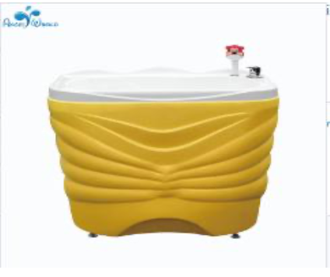 | Размеры: 1010*630*920MM  Модель: AW-PH10  Цвет: Синий, Желтый, Розовый, Зеленый, Белый  Для возраста: 0-1 года  Функции продукта:  1. Купание | 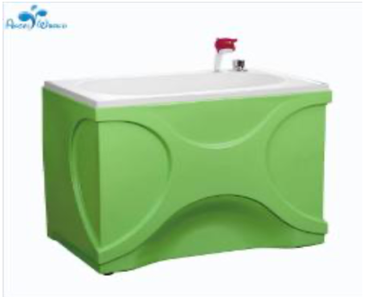 | Размеры: 980*580*820MM  Модель: AW-PX16  Цвет: Синий, Желтый, Розовый, Зеленый, Белый  Для возраста: 0-1 года  Функции продукта:  1. Купание
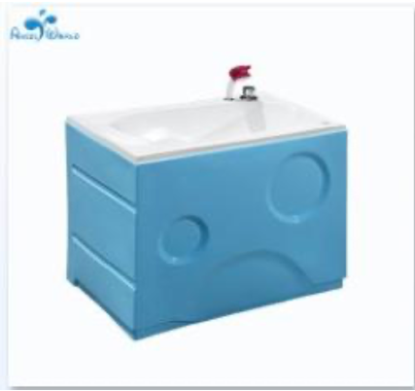 | Размеры: 980*580*820MM  Модель: AW-PY18  Цвет: Синий, Желтый, Розовый, Зеленый, Белый  Для возраста: 0-1 года  Функции продукта:  1. Купание

